Адаптивный безманжетный метод определения артериального давления

В.М. Строев, А.И. Истомина, А.Ю. Волков

Тамбовский Государственный Технический Университет, Тамбов
Аннотация: В настоящее время наблюдается тенденция к разработке неманжетных способов измерения артериального давления, что позволяет уменьшить дискомфорт при измерении и обеспечить непрерывный контроль за артериальным давлением. Представленный в статье безманжетный метод определения артериального давления по температуре дистальных фаланг пальцев (ДФП) позволяет адаптивно подстраиваться к изменению температуры окружающей среды и учитывать усредненные значения параметров кожи человека и, соответственно, повысить точность определения давления. Также в статье рассмотрены алгоритм реализации метода и методика выбора контролируемого пальца, обеспечивающая работоспособность и повышение чувствительности предлагаемого метода.
Ключевые слова: контроль, артериальное давление, температура, дистальные фаланги пальцев, кровь, окружающая среда.
Введение
В настоящее время широко применяется на практике аускультативный и осциллометрический методы определения артериального давления (АД) [1,2].
Общим недостатком данных методов является невозможность использовать их непрерывно в нестационарных условиях, что особенно важно для людей, не чувствующих повышения АД.
Также следует отметить, что у многих людей сама процедура измерения приводит к резкому возрастанию АД. Поэтому актуальной является задача разработки непрерывных измерителей АД, адаптированных к условиям в которых производится измерение
Современное состояние
В настоящее время активно развиваются неинвазивные безманжетные способы измерения артериального давления, которые позволят производить комфортные измерения артериального давления в нестационарных условиях.
Известно устройство для безманжетного измерения артериального давления и частоты пульса [3,4] в корпусе по форме авторучки. Данный метод находится на стадии разработки.
Также разрабатывается метод измерения величины артериального давления по таким показателям работы системы кровообращения, как время распространения пульсовой волны, частота сердечных сокращений, параметры вариабельности сердечного ритма, продолжительность систолических интервалов [5].
Известен метод определения артериального давления [6], включающий измерение с помощью датчика средней температуры $T_{\text{ср}}^{}$ дистальных фаланг пальцев за интервал времени 3 минуты, измерение систолического и диастолического артериального давления эталонным тонометром, вычисление среднего артериального давления $P_{\text{эт}}$, вычисление отношения $k_{\text{проп}}=\frac{P_{\text{эт}}}{T_{\text{ср}}^{}}$, непрерывное измерение средней температуры дистальных фаланг пальцев $T_{\text{ср}}(t)$, умножение $T_{\text{ср}}(t)$ на $k_{\text{проп}}$.
Недостатком метода является низкая точность определения артериального давления.
Известна модель [7] анализ, которой позволяет выдвинуть гипотезу о том, что адаптация метода к изменению температуры окружающей среды и индивидуальных параметров кожи позволит повысить точность измерения артериального давления.
Предлагается следующий метод определения артериального давления, включающий измерение с помощью датчика средней температуры $T_{\text{ср}}^{}$ дистальных фаланг пальцев за интервал времени 3 минуты, измерение систолического и диастолического артериального давления эталонным тонометром, вычисление среднего артериального давления $P_{\text{эт}}$, вычисление отношения $k_{\text{проп}}=\frac{P_{\text{эт}}}{T_{\text{ср}}^{}}$, непрерывное измерение средней температуры дистальных фаланг пальцев $T_{\text{ср}}(t)$, умножение $T_{\text{ср}}(t)$ на $k_{\text{проп}}$, отличающийся тем, что дополнительно в лабораторных условиях определяется палец для проведения измерений, вычисляется обобщенный индивидуальный параметр кожи k, непрерывно измеряется температура окружающей среды $T_{\text{air}}(t)$, вычисляется поправка $\frac{T_{\text{air}}(t)}{1+k^{−1}}$, которая вычитается из $T_{\text{ср}}(t)$ и$T_{\text{ср}}^{}$.
Структурно предлагаемый метод можно разделить на следующие этапы: выбор пальца руки, вычисление обобщенного параметра кожи, предварительная настройка, измерение.
Выбор пальца для измерения артериального давления необходим для
обеспечения наибольшей точности метода.
Было обнаружено, что характер кривых для каждого пальца может быть различным. Возможно, это связано с индивидуальными особенностями кровоснабжения пальцев или особенностями иннервации кисти локтевыми и срединными нервами.
Поэтому задачей явилось определить один палец с наибольшей температурной чувствительностью.
Для решения данной задачи необходимо сравнить полученные в ходе эксперимента температурные кривые с типичным видом температурных кривых фаланг пальцев от времени с момента начала проведения окклюзионного теста для пациентов без диагностированных сосудистых нарушений (рис. 1). Окклюзионный тест [8,9,10] позволяет сымитировать уменьшение артериального давления при окклюзии и повышение артериального давления после окклюзии.
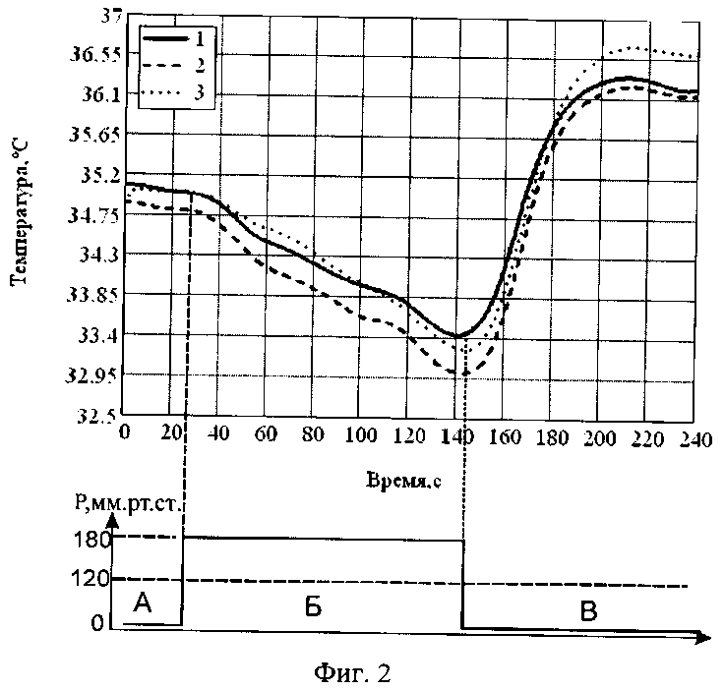
Рис. 1. - Типичный вид зависимостей температуры дистальных фаланг пальцев от времени с момента начала проведения окклюзионного теста для пациентов без диагностированных сосудистых нарушений
Нормальная реакция конечности на окклюзию характеризуется параметром ∆Т₁, значение которого больше 1 ˚С.
Термограмма описывается следующими параметрами: Р_{исх} – значение
артериального давления до окклюзии; Т_{исх} – среднее значение температуры в предокклюзионный период; Т_{min}- минимальная температура, достигаемая в период окклюзии; Т_{max} – максимальное значение температуры после снятия окклюзии; Т_{ПП} - температура предплечий, измеряемая до окклюзии; Т_{ДФП} – температура дистальных фаланг пальцев, измеряемая до окклюзии; ∆Т₁ = Т_{исх} – Т_{min}; ∆Т₂ = Т_{ПП} – Т_{ДФП}; ∆Т₃ = Т_{max} – Т_{исх}.
Была проведена экспериментальная проверка чувствительности пальцев с фиксированным значением температуры дистальных фаланг пальцев с интервалами через 1 секунду. Для измерений использовался цифровой инфракрасный термометр DT-635 точностью измерений 0,1 °С.
В таблице 1 приведены измеренные параметры для семи пациентов при проведении окклюзионного теста.
Рассмотрим полученные в ходе эксперимента температурные кривые для пациента 1 (рис. 2) и рассчитаем значения спада температуры во время окклюзии для каждого пальца ∆Т₁. Для указательного пальца:∆Т₁= 1,575˚С, для среднего пальца ∆Т₁= 0,175˚С, для безымянного пальца ∆Т₁=-1˚С.

Таблица 1
Параметры зависимостей температуры от времени проведения окклюзионного теста
 | Р_{исх} , мм рт. ст. | Т_{исх},  ˚С | Т_{min},  ˚С | Т_{max},  ˚С | Т_{ПП},  ˚С | Т_{ДФП},  ˚С | ∆Т₁,  ˚С | ∆Т₂ ,  ˚С | ∆Т₃ ,  ˚С
Пациент 1 | 154/94 | 33,675 | 32,1 | 34,4 | 36,3 | 33,4 | 1,575 | 2,9 | 0,725
Пациент 2 | 89/61 | 32,2 | 32,3 | 34,4 | 34,9 | 32,2 | -0,1 | 2,7 | 2,2
Пациент 3 | 124/63 | 33,825 | 31,8 | 34,3 | 35,3 | 33,6 | 2,025 | 1,7 | 0,475
Пациент 4 | 105/66 | 32,725 | 3,4 | 33,7 | 35,3 | 32,5 | 3,325 | 2,8 | 0,975
Пациент 5 | 118/64 | 32,25 | 31,7 | 34,1 | 34,9 | 32,2 | 0,55 | 2,7 | 1,85
Пациент 6 | 107/68 | 34,125 | 33,4 | 34,9 | 33,9 | 34 | 0,725 | -0,1 | 0,775
Пациент 7 | 119/72 | 30,975 | 29,7 | 33,7 | 34,9 | 30,8 | 1,275 | 4,1 | 2,725
Полученные исследования показали, что в большинстве случаев необходимо выбирать указательный палец, но это не гарантирует правильность выбора во всех случаях. Термограмма для указательного пальца показала возможность использования результатов измерения температуры как для регистрации уменьшения давления (∆Т₁=2,4˚С) так и для повышения давления (∆Т₂=2,2˚С). Термограмма для среднего и безымянного пальцев показали возможность использования результатов измерения температуры только для регистрации увеличения артериального давления (∆Т₁=2,5˚С).
Вычисление обобщенного параметра кожи k проводилось следующим образом: $k=\frac{α}{λ}⋅L$, где λ - температуропроводность, α - коэффициент теплоотдачи, L – толщина кожи. Для расчета значения k использовались обобщенные значения λ=0,028 $\frac{\text{Вт}}{м⋅К}$; α=4,06 $\frac{\text{Вт}}{м^{2}⋅К}$; L=2мм.
В результате получаем значение k=0,29.
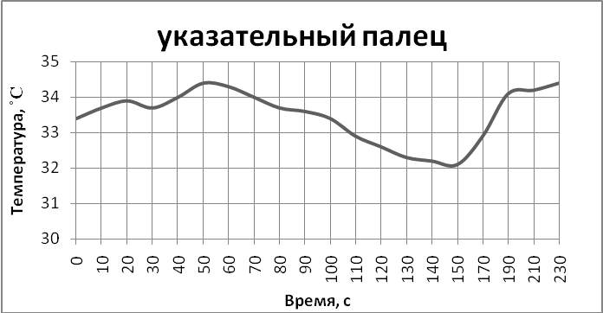
а)
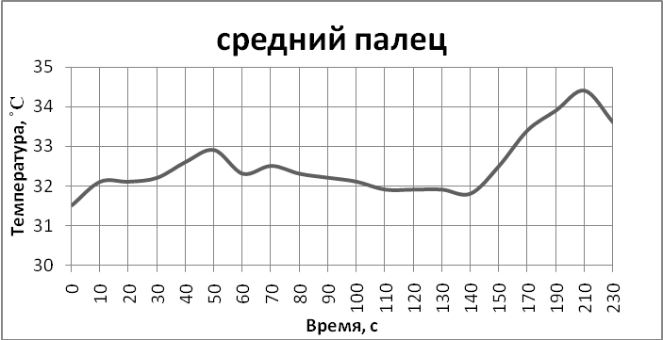
б)
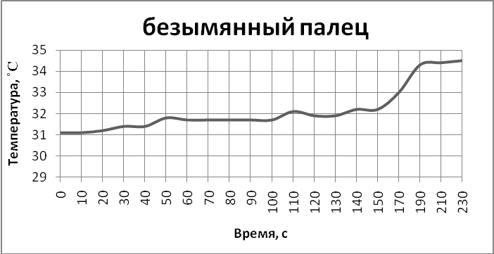
в)
Рис. 2. – Термограммы пальцев пациента 1. а) - указательного пальца, б) –среднего пальца, в) –безымянного пальца.
Следующим этапом подготовки к измерениям артериального давления является предварительная настройка. В основу алгоритма положена взаимосвязь температуры дистальных фаланг пальцев, эквивалентной
температуры крови и температуры окружающей среды:
$T_{\text{ср}}=\frac{T_{\text{air}}(t)}{1+k^{−1}}+\frac{T_{b}}{1+k}=\text{PP}+\frac{1}{k1_{\text{проп}}}⋅P$.
Отсюда $P=k1_{\text{проп}}⋅(T_{\text{ср}}−\text{PP})$.
На рис. 3 представлен алгоритм, характеризующий этап предварительной настройки.
На этапе предварительной настройки определяются эталонные значения давления $P=P_{\text{эт}}$, температуры дистальных фаланг пальцев температуры окружающей среды $T_{\text{air}}=T_{\text{air}}^{}$по которым находится коэффициент пропорциональности ${\text{k1}}_{\text{проп}}=\frac{P_{\text{эт}}}{T_{\text{ср}}^{}−{\text{PP}}^{}}$ .
Представленный на рис. 3 алгоритм предварительной настройки системы контроля уровня артериального давления по температуре дистальных фаланг пальцев начинается с запуска тонометра и измерения давления $P_{\text{эт}}$. После чего осуществляется запуск инфракрасного термометра и определяется значение температуры дистальной фаланги пальца. Из нескольких последовательно измеренных значений вычисляется среднее значение температуры дистальных фаланг пальцев методом скользящего среднего. Кроме того на этапе предварительной настройки регистрируется температура среды $T_{\text{air}}^{}$ и вычисляется обобщенный параметр кожи. Данный коэффициент применяется при вычислении поправочного коэффициента ${\text{PP}}^{}=\frac{T_{\text{air}}^{}}{1+k^{−1}}$. Предварительная настройка завершается вычислением коэффициента пропорциональности .
В режиме измерения артериального давления в дальнейшем будем использовать выражение $P(t)=k1_{\text{проп}}⋅\left[T(t)−\frac{T_{\text{air}}(t)}{1+k^{−1}}\right]$.
Сравним эффективность известного и предлагаемого методов.
Произведем расчет артериального давления представленными тепловыми методами. Исходные экспериментальные данные: $P_{\text{эт}}$=85,67 мм.рт.ст.; =36,8°С; $T_{\text{air}}^{}=$ 26,9°С; T=36,4°С; =20°С.
Определяем поправочный коэффициент первым способом:
=2,328.
Затем определяем давление данным способом $P=k_{\text{проп}}⋅T$=84,739 мм.рт.ст.
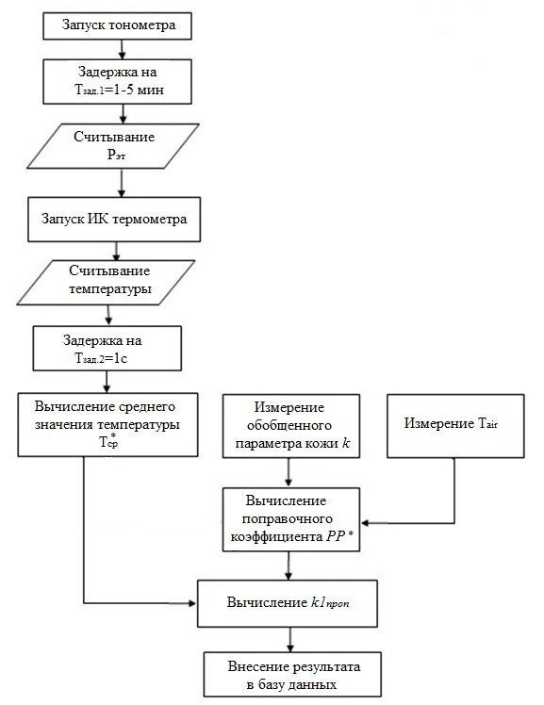

Рис. 3. - Алгоритм предварительной настройки системы контроля уровня АД по температуре дистальных фаланг пальцев
Для определения артериального давления вторым способом вычислим поправку =6,047.
Тогда =2,786, =87,311 мм.рт.ст.
Измеренное тонометром значение среднего давления при таких начальных условиях равно 92 мм.рт. ст.
Таким образом, разработан адаптивный безманжетный метод измерения артериального давления по температуре дистальных фаланг пальцев. Адаптация к температуре окружающей среды и значению индивидуальных параметров кожи позволяет повысить точность измерения артериального давления.

Литература
1. Рогоза, А.Н. Современные неинвазивные методы измерения артери-ального давления для диагностики артериальной гипертонии и оценки эффективности антигипертензивной терапии/ А.Н. Рогоза, Е.В. Ощепкова, Е.В. Цагареишвили, Ш.Б. Гориева - Москва Медика, 2007. -72 с.
2. Гуськова Н.И., Брумштейн Ю.М., Травова Е.С. Медицинское оборудование для надомного применения: анализ парка имеющейся в продаже техники и ее фактического использования населением // Инженерный вестник Дона. 2012. № 2 URL: ivdon.ru/ru/magazine/archive/n2y2012/747
3. Пат. 2 446 738 Российская Федерация, МПК A61B 5/022. Устройство для безманжетного измерения артериального давления и частоты пульса/ Коршунов В.М.: заявитель и патентообладатель Коршунов Виктор Михайлович - № 2010140940/14; заявл. 06.10.2010; опубл. 10.04.2012. : ил.
4. Квочкин В.И., Никитин А.В., Игнатьев В.К. Цифровой вазотонометр // Инженерный вестник Дона. 2011. № 3 URL: ivdon.ru/ru/magazine/archive/n3y2011/460
5. Антончик О., Джадуэй А., Шульгин В. Алгоритм безманжентной оценки артериального давления на основе метода максимального правдоподобия // Клиническая информатика и телемедицина : Т.6. –Харьков: УАКМ и Институт МИТ, 2015. С. 63-68.
6. Истомина А.И. Метод определения артериального давления по температуре дистальных фаланг пальцев // Магистратура ТГТУ. Сборник научных статей. Выпуск 24. - Тамбов: ОАО «Тамбовская типография «Пролетарский светоч», 2011. С.127-129.
7. Истомина А.И. Мониторинг артериального давления по температурным параметрам дистальных фаланг пальцев / А.И. Истомина, В.М. Строев // Математические методы в технике и технологиях – ММТТ-27: сб. трудов XXVII Междунар. науч. конф.: в 12 т. Т.6. Секции 6, 7, 8 / под общ. ред. А.А. Большакова. – Тамбов : Тамбовск. гос. техн. ун-т, 2014. С. 145-147.
8. Пат. 2405416 Российская Федерация, МПК A61B5/01. Способ диагностики функционального состояния периферических сосудов/ Усанов Д.А., Скрипаль А.В., Протопопов А.А., Сагайдачный А.А.: заявитель и патентообладатель Государственное образовательное учреждение высшего профессионального образования "Саратовский государственный университет им. Н.Г. Чернышевского" - № 2009117567/14; заявл. 12.05.2009; опубл. 10.12.2010.: ил.
9. Bandrivskyy A. et. al. Wavelet phase coherence analysis: application to skin temperature and blood flow. // Cardiovascular engineering: an international journal. 2004. Vol.4. №1. pp. 89-93.
10. Shusterman V., Anderson K.P., Barnea O. Spontaneous temperature oscillations in normal human subject // Am J. Regul. Integr. Comp.Physiol. 1997. Vol. 273. pp. 1173-1181.

References

1. Rogoza A.N. Oshchepkova E.V., Tsagaan-reishvili E.V., Gorieva S.B. Sovremennyye neinvazivnyye metody izmereniya arteri-alnogo davleniya dlya diagnostiki arterialnoy gipertonii i otsenki effektivnosti antigipertenzivnoy terapii [Modern non-invasive measurement of the arterycial pressure to diagnose hypertension and evaluation of effectiveness, efficiency of antihypertensive therapy]. Moskva Medika. 2007. 72 p.
2. Guskova N.I. Brumshteyn Yu.M.. Travova E.S. Inženernyj vestnik Dona (Rus) 2012. № 2 URL: ivdon.ru/ru/magazine/archive/n2y2012/747
3. Patent 2446738 Russian Federation, IPC A61B 5/022. Ustroystvo dlya bezmanzhetnogo izmereniya arterialnogo davleniya i chastoty pulsa. [Not cuff device for measuring blood pressure and pulse rate]. Korshunov VM: zayavitel i patentoobladatel Korshunov Viktor Mikhailovich. № 2010140940/14; zayavleno 06.10.2010; opublikovano 10.04.2012.
4. Kvochkin V.I.. Nikitin A.V. Ignatyev V.K. Inženernyj vestnik Dona (Rus) 2011. № 3 URL: ivdon.ru/ru/magazine/archive/n3y2011/460
5. Antonchyk O. Dzhaduey A. Shulgin B. Klinicheskaya informatika i telemeditsina: T.6. Kharkov: UAKM i Institut MIT. 2015. pp. 63-68.
6. Istomina A.I. Metod opredeleniya arterialnogo davleniya po temperature distalnykh falang paltsev [The method of determining the blood pressure of the temperature of the distal phalanges]. Magistratura TGTU. Sbornik nauchnykh statey. Vypusk 24. Tambov: OAO «Tambovskaya tipografiya «Proletarskiy svetoch». 2011. pp.127-129.
7. Istomina A.I., Stroyev V.M. Monitoring arterialnogo davleniya po temperaturnym parametram distalnykh falang paltsev [Blood Pressure Monitoring of temperature parameters of the distal phalanges]. Matematicheskiye metody v tekhnike i tekhnologiyakh . MMTT-27: sbornik trudov XXVII Mezhdunarodnaya nauchnaya konferentsiya: v 12 t. T.6. Sektsii 6. 7. 8. pod obshchey redaktsiyey A.A. Bolshakova. Tambov: TGTU. 2014. pp. 145-147.
8. Patent 2405416 Russian Federation, IPC A61B5. Sposob diagnostiki funktsionalnogo sostoyaniya perifericheskikh sosudov [A method for diagnosing the functional state of peripheral vascular]. D.A. Usanov, A.V. Skripal, A.A.Protopopov, A.A. Sahaidachny: zayavitel i patentoobladatel Gosudarstvennoye obrazovatelnoye uchrezhdeniye vysshego professionalnogo obrazovaniya "Saratovskiy gosudarstvennyy universitet im. N.G. Chernyshevskogo". № 2009117567/14; zayavleno 12.05.2009; opublikovano 10.12.2010.
9. Bandrivskyy A. et. al. Cardiovascular engineering: an international journal. 2004. Vol.4. №1. pp. 89-93.
10. Shusterman V., Anderson K.P., Barnea O. Am J. Regul. Integr. Comp.Physiol. 1997. Vol. 273. pp. 1173-1181.

